模拟试题
一、填空题 （每题6分，共30分）
1、设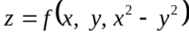其中具有连续偏导数，则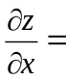 ，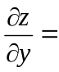 。
2、微分方程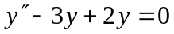的通解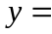 ．
微分方程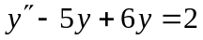的通解 ．
3、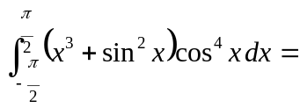 ，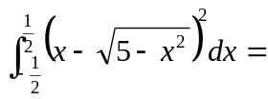 。
4、曲面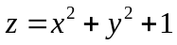在点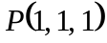处的切平面方程为 ，
法线方程为 ．
5、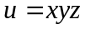在点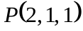处的最大方向导数的方向为 ，最大方向导数为 ．
二、选择题（每题4分，共20分）
1、已知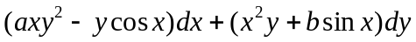是某一函数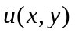的全微分，则
（A）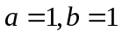，（B）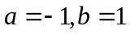，（C）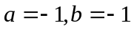,（D）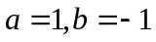
2、设常数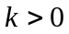，则级数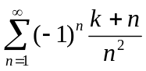
(A)发散 （B）绝对收敛（C）条件收敛（D）收敛与否与的值无关
3、设有空间区域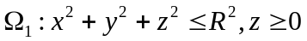；及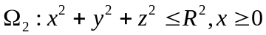，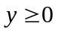，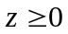，则
（A）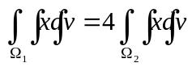 （B）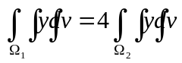
（C）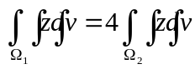 （D）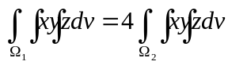
4、设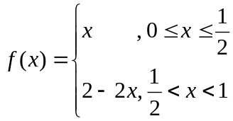，而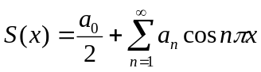，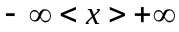，其中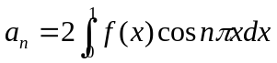，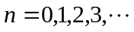，则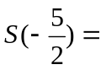
（A） （B）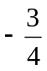 （C）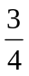 （D）
5、设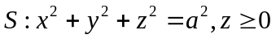；及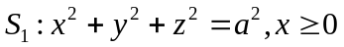，，，则
（A）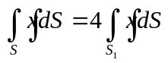 （B）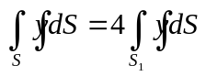
（C）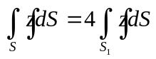 （D）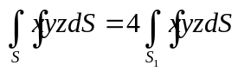
三、（每题5分，共10分）
1 求函数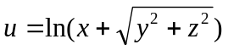在点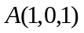处沿点指向点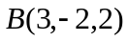方向的方向导数。
2 在椭圆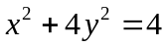上求一点，使其到直线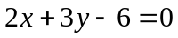的最短距离
四、（10分）计算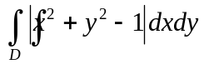，其中：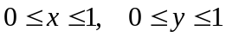。
五、（10分） 设曲线积分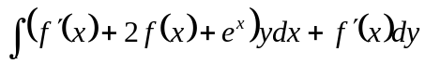在整个平面内与路径无关，其中二阶可导，
① 写出满足的二阶常微分方程；② 求的表达式．
六、（10分）计算三重积分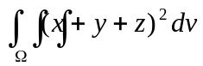，其中是由抛物面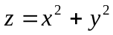和球面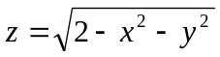所围成的空间闭区域.
七、（10分）设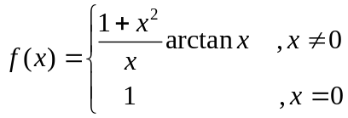，试将展开成的幂级数，并求级数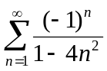的和。

